
Colegio Nuestro Tiempo - R.B.D.: 14.507-6
Teacher of English Language: Francisca Alvarez P.
Profesor de Artes Musicales: Cristóbal Baeza
Guía de trabajo N°23
Idioma extranjero: Inglés y Artes Musicales
Cuarto Básico
Semana 23

Name: ____________________________________________________________ Date: September 7th, 2020
Total score: 10 points Score: ____________

Objectives | To identify greetings  To introduce vocabulary from unit 3: What sport do you like?

Vocabulary Unit 3: I What sport do you like?

1.Greetings. Dirígete al siguiente enlace y practica los saludos en inglés.
https://www.youtube.com/watch?v=7CuZr1Dz3sk – Good Morning/Word power by Pinkfong

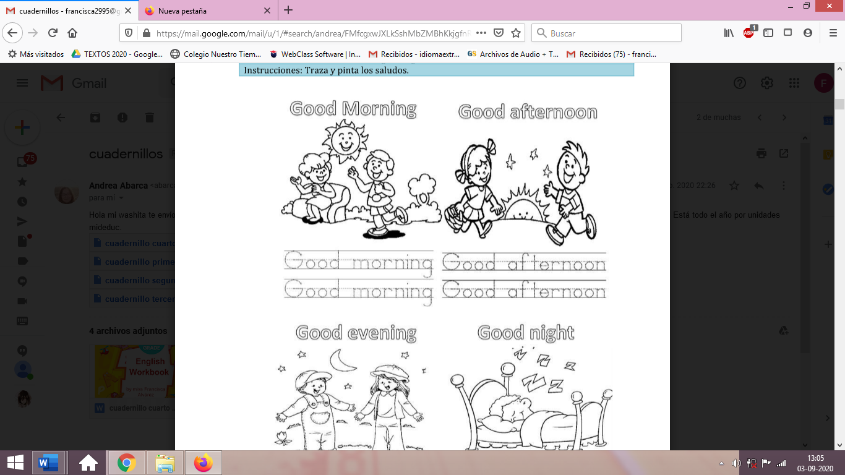 |  | 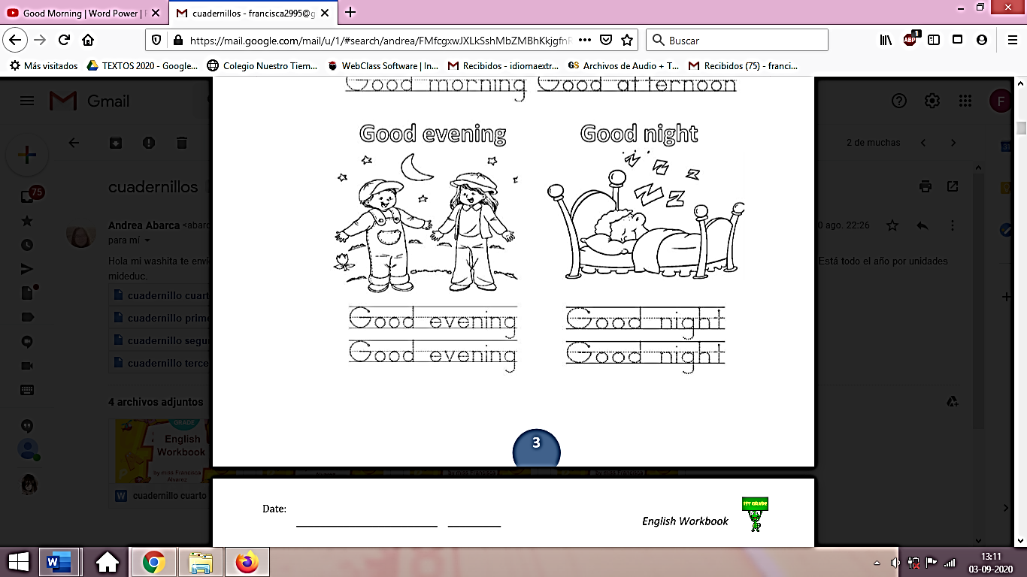
GOOD MORNING  /gud morning/  Buenos días | GOOD AFTERNOON  /gud afternun/  Buenas tardes | GOOD EVENING  /gud ivning/  Buenas noches | GOOD NIGHT  /gud nait/  Buenas noches

2.Sports. https://www.youtube.com/watch?v=EZXI7l3eaOs – Sports balls/Word power by Pancake manor
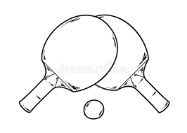 |  | 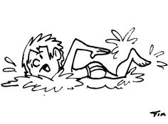 |  |  | 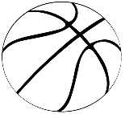 | 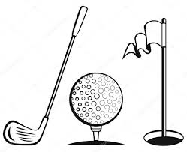
TABLE TENNIS  /teibul tenis/  Tenis de mesa | TENNIS  /tenis/  Tenis | SWIMMING  /suiming/  Piscina | SOCCER  /soker/  Fútbol | VOLLEYBALL  /voleybol/  Vóleibol | BASKETBALL  /basketbol/  Baloncesto | GOLF  /golf/  Golf

Activities
1.Une las palabras con su nombre. (4 pts)
GOOD NIGHT
GOOD EVENING
GOOD MORNING
GOOD AFTERNOON

2. Mira las imágenes y completa las palabras. (4pts)


T__N__I__ T__BL__ T__N__I__ __O __ __ E __ B__S__ ___T__ A__ L G __ L __

3. Dibuja tu deporte favorito (2 pts)

Actividad de Música

Objetivo: Conocer y trabajar una obra instrumental, integrando otros medios de expresión.

Esta semana escucharemos una obra importante de la historia de la música, me refiero a El Carnaval de los Animales del compositor francés Camille Saint Saens.
Esta obra pertenece al movimiento de Musica Descriptiva la cual se caracteriza por intentar imitar formas y sonidos de la naturaleza a través de instrumentos musicales.
En el caso de esta obra se puede ir relacionando sus distintos movimientos (partes) con animales y lugares de la selva.

En esta versión podemos ver animaciones detrás de la orquesta que nos ayudarán a entender mejor la música.
Puedes acceder en el siguiente enlace:
https://www.youtube.com/watch?v=obzbLu3sLyM

A continuación te invito a responder las siguientes preguntas:

- ¿Te gustó la obra?
- ¿La conocías?
- ¿Te ayudó la animación a entender la música?
Finalmente te invito a escoger tu parte favorita e interpretarla en un video con movimientos que imiten al animal o la situación que más te gustó.
Recuerda!! : En caso de tener dudas o consultas sobre las actividades de alguna guía, no duden en escribir al correo idiomaextranjeroingles.cnt@gmail.com o a crisbamusica@gmail.com . Así mismo, si es posible tomar fotos y/o enviar las guías de trabajo realizadas para ser revisadas y entregar retroalimentación de sus trabajos.

